目 录

水土保持监测特性表 1
前言 3
1.建设项目及水土保持工作概况 5
1.1建设项目概况 5
1.2水土流失防治工作概况 8
1.3监测工作实施情况 9
2监测内容和方法 12
2.1扰动土地情况 12
2.2取料(土、石)、弃渣(土、石、矸石、尾矿等) 12
2.3水土保持措施 12
2.4水土流失情况 12
3.重点对象水土流失动态监测 13
3.1防治责任范围监测 13
3.2取料场监测结果 14
3.3弃渣场监测结果 14
3.4土石方流量监测结果 14
3.5其他部分监测结果 14
4.水土流失防治措施监测结果 15
4.1工程措施监测结果 15
4.2植物措施监测结果 15
4.3临时防护措施监测结果 15
4.4水土保持措施防治效果 16
5.水土流失情况监测 17
5.1水土流失面积 17
5.2土壤流失量 17
5.3取料、弃渣潜在土壤流失量 18
5.4水土流失危害 18
6.水土流失防治效果监测结果 19
6.1水土流失总治理度 19
6.2土壤流失控制比 19
6.3渣土防护率 19
6.4表土保护率 19
6.5林草植被恢复率 19
6.6林草覆盖率 20
7.结论 21
7.1水土流失动态变化 21
7.3存在问题及建议 22
7.4综合结论 22
附件
1、水土保持方案批复
附图
1、项目遥感影像图
2、项目区总平面图
3、水土流失监测点位图
4、现场照片

水土保持监测特性表
主体工程主要技术指标
项目名称 |  |  |  | 鸿尾乡工艺品产业园
建设规模 |  |  |  | 用地面积66663.7m²，项目总建筑面积130515m²，建筑占地面积23510m²，计容建筑面积127930m²，不计容建筑面积585m²，地下建筑面积585m²，绿地面积10276m²，建筑密度为35.27%，容积率1.919，绿地率15.41% |  |  |  |  | 建设单位、联系人 |  |  |  | 闽侯县建设投资集团有限公司、陈工
 |  |  |  |  |  |  |  |  | 建设地点 |  |  |  | 福州市闽侯县鸿尾乡
 |  |  |  |  |  |  |  |  | 所属流域 |  |  |  | 太湖流域
 |  |  |  |  |  |  |  |  | 工程总投资 |  |  |  | 20839.85万元
 |  |  |  |  |  |  |  |  | 工程总工期 |  |  |  | 2021年1月进场施工，于2022年5月完工，工期17个月
水土保持监测指标
监测单位 |  |  |  |  |  | 福建中森亚环保科技有限公司 |  |  |  | 联系人及电话 |  |  |  |  |  | 郑工/18905018243
自然地理类型 |  |  |  |  |  | 坡残积地貌 |  |  |  | 防治标准 |  |  |  |  |  | 二级标准
监测内容 | 监测指标 |  |  |  |  |  |  | 监测方法（设施） |  |  | 监测指标 |  |  |  |  |  | 监测方法（设施）
 | 1.水土流失状况监测 |  |  |  |  |  |  | 调查监测、地面观测 |  |  | 2.防治责任范围监测 |  |  |  |  |  | 调查监测
 | 3.水土保持措施情况监测 |  |  |  |  |  |  | 调查监测、地面观测、实地测量 |  |  | 4.防治措施效果监测 |  |  |  |  |  | 调查监测
 | 5.水土流失危害监测 |  |  |  |  |  |  | 调查监测 |  |  | 水土流失背景值 |  |  |  |  |  | 350t/km²·a
方案设计防治责任范围 |  |  |  |  |  |  | 6.67hm² |  | 土壤容许流失量 |  |  |  |  |  |  | 500t/km²·a
水土保持方案投资 |  |  |  |  |  |  | 199.46637万元 |  | 水土流失目标值 |  |  |  |  |  |  | 450/km²·a
防治措施 |  |  |  |  | 已完成截水沟、排水沟、雨水管、土地整治、覆土、排洪渠、景观绿化等措施；已拆除排水沟、沉沙池、土袋拦挡、密目网苫盖等临时措施
监测结论 |  | 防治效果 | 分类指标 |  | 目标值 |  |  | 达到值（%） | 实际监测数量
 |  |  | 水土流失总治理度 |  | 95 |  |  | 99.25 | 治理达标面积 | 6.62hm² |  | 永久建筑物占地面积 |  |  | 2.35  hm² |  |  | 扰动土地总面积 |  | 6.67  hm²
 |  |  | 土壤流失控制比 |  | 1.0 |  |  | 1.11 | 实际防治责任范围面积 |  |  | 6.67hm² |  | 水土流失总面积 |  |  |  |  | 6.67hm²
 |  |  | 表土保护率 |  | 87 |  |  | / | 工程措施面积 |  |  | 0.15hm² |  | 容许土壤流失量 |  |  |  |  | 500t/km².a
 |  |  | 林草覆盖率 |  | 22 |  |  | 15.41 | 植物措施面积 |  |  | 1.03hm² |  | 监测土壤流失情况 |  |  |  |  | 450t/km².a
 |  |  | 林草植被恢复率 |  | 95 |  |  | 99.03 | 可恢复林草植被面积 |  |  | 1.03hm² |  | 林草类植被面积 |  |  |  |  | 1.02hm²
 |  |  | 渣土防护率 |  | 95 |  |  | 96.88 | 实际拦挡土方量 |  |  | 0.31万m³ |  | 临时堆土+总弃渣量 |  |  |  |  | 0.31万m³
 |  | 水土保持治理达标评价 |  |  | 水土保持各项防治指标除林草覆盖率均已达标，根据国土资源部《关于发布和实施<工业项目农用地控制指标的通知>》（国土资发[2008]24号）中规定林草覆盖率不得超过20％，故其林草覆盖率符合文件要求
 |  | 总体结论 |  |  | 工程建设过程中，已按批复的水土保持方案和各级水行政主管部门要求落实了水土保持的各项工作，同时制定了运行期间水土保持设施管理维护责任，完建的水土保持设施质量优良，运行效果良好，有效防治了水土流失，方案制定的六项防治指标均达到了水土 保持方案制定的目标值。工程的各项水土保持措施建成以后，运行情况良好，起到了较 好的蓄水保土作用，达到了良好的水土流失防治效果。
主要建议 |  |  |  |  | 建议建设单位对已完成的水土流失防治措施，要加强管护、维修，尤其是植物措施，要认真做好抚育管理。

前言
鸿尾乡工艺品产业园位于闽侯县鸿尾乡大模村，属于建设类新建项目，项目建设单位原为闽侯铁岭发展有限公司，为加快项目建设，尽快促成鸿尾乡工艺品产业园落地建成，由闽侯县建设投资集团有限公司作为建设单位进行项目建设。
项目选址用地面积66663.7m²，项目总建筑面积130515m²，建筑占地面积23510m²，计容建筑面积127930m²，不计容建筑面积585m²，地下建筑面积585m²，绿地面积10276m²，建筑密度为35.27%，容积率1.919，绿地率15.41%。项目于2021年1月进场施工，于2022年5月完工，项目实际建设5栋厂房、1个污水处理站、1个消防水池及建筑周边配套厂区道路、绿化工程等，办公综合楼及地下室实际未建设。
2017年12月28日闽侯县发改局出具了鸿尾乡工艺品产业园福建省企业投资项目备案证明（闽发改备[2017]A08034号）
2018年7月12日闽侯县城乡规划局出具了关于鸿尾乡工艺品产业园项目用地规划设计条件的函（侯规[2018]126号）；
2020年9月福建省建筑轻纺设计院完成了完成鸿尾乡工艺品产业园施工图设计。
2020年12月福州市中达施工图审查事务所出具了施工图设计文件审查合格书；
2018年10月，福建宏其环境发展有限公司完成了《鸿尾乡工艺品产业园水土保持方案报告书》（送审稿），闽侯县水利局于2018年11月16日组织召开了《鸿尾乡工艺品产业园水土保持方案报告书》（送审稿）技术评审，2018年11月底福建宏其环境发展有限公司完成了《鸿尾乡工艺品产业园水土保持方案报告书》（报批稿）。
2018年12月19日闽侯县水利局出具《关于鸿尾乡工艺品产业园水土保持方案的批复》（侯水审[2018]80号）
经现场调查后，对补充监测的各项数据进行整编，按照《开发建设项目水土保持设施验收技术规程》(GB/T22490-2008) 、《生产建设项目水土保持监测技术规程》(试行) ( 办水保[2015] 139号)和《生产建设项目水土保持监测与评价标准》(GB/T51240-2018) 等相关要求，着重对生产建设项目水土流失的六项防治目标、水土流失防治措施进行了全面分析与评价，编制完成了水土保持监测总结报告，为建设单位开展水土保持自主验收工作提供依据。
监测总结报告主要结论为：工程建设过程中能够较好的按照要求实施各项水土保持措施，水土保持措施效益已全面正常发挥，措施体系完备，安全有效，新增水土流失得到有效控制，水土流失防治的综合效益正逐步发挥，措施实施后水土流失防治各项目标均已达到制定的目标值，可以满足水土保持设施验收要求。
在水土保持补充监测过程中，各个单位给予了大力支持和全方位的协助，在此表示衷心感谢!

1.建设项目及水土保持工作概况

1.1建设项目概况

1.1.1项目基本情况
（1）地理位置：项目位于闽侯县鸿尾乡大模村。
（2）建设性质：建设类新建项目
（3）建设规模：项目选址用地面积66663.7m²，项目总建筑面积130515m²，建筑占地面积23510m²，计容建筑面积127930m²，不计容建筑面积585m²，地下建筑面积585m²，绿地面积10276m²，建筑密度为35.27%，容积率1.919，绿地率15.41%。
（4）征地及拆迁情况：项目不涉及拆迁（移民）安置。
（5）建设工期：项目于2021年1月进场施工，于2022年5月完工，工期17个月。
（6） 项目投资情况：项目总投资20839.85万元，资金来源由业主自筹。
（7）主要建设内容：项目实际建设5栋厂房、1个污水处理站、1个消防水池及建筑周边配套厂区道路、绿化工程等，办公综合楼及地下室实际未建设。
（8）土石方平衡：项目三通一平由鸿尾乡政府组织实施完成，项目用地为净地交付，实际土石方总量为1.56万m³，挖方0.78万m³，填方0.78万m³，无借方，无余方，土石方区内平衡。
（9）主要参加单位
水土保持工程参建单位情况详见下表。

表1-1 参建单位一览表
单位类别 | 单位名称 | 工作内容
建设单位 | 闽侯县建设投资集团有限公司 | 工程建设组织、协调、质量、投资控制等工作
主体设计单位 | 福建省建筑轻纺设计院有限公司 | 主体工程设计
水土保持方案编制单位 | 福建宏其环境发展有限公司 | 水土保持方案编制
施工单位 | 福建金鼎建筑发展有限公司 | 工程建设
监理单位 | 厦门象屿工程咨询管理有限公司 | 施工监理（水保纳入主体施工监理）
水土保持监测单位 | 福建中森亚环保科技有限公司 | 水土保持工作开展情况

1.1.2项目区自然条件
项目位于闽侯县鸿尾乡街道，项目场地地貌类型属于为坡残积地貌单元，根据勘查资料及区域地质资料，本场地附近无全新世活动断裂通过，不具备发震条件，也不可能形成极震区，属于相对稳定地块。此外，项目用地红线内，钻孔内未见管网分布，场地内未见活动断裂等地质作用，未发现岩溶、滑坡、危岩和崩塌、泥石流、采空区、地面沉降等不良地质灾害，也未见埋藏的河道、沟浜、墓穴、防空洞等对工程不利的埋藏物。
项目区中亚热带海洋性季风气候区，年平均气温19.3℃，年平均最高气温为23.6℃，年平均最低气温为 16.4℃，极端最高气温40.6℃（1988年7月15日），极端最低气温-4℃（1955年1月12日），气温年际变化幅度小，年际较差为1℃左右。多年平均降水量1460mm。一年中，降水量多集中在4～9月份。多年平均蒸发量为1498mm，≥10℃的积温6414℃，无霜期240~320d。全年最多风向为东南风(ES），为14.4%。其次为西北风(NW)小风频率高，年均小风频率为37.5%。多年平均风速2.8m/s。每年1-8月东南风向频率最高，9-12月西北风向频率最高。常年冬春两季贴地逆温层厚度大于夏、秋两季。每年夏秋常有台风袭击，最大风力12级，风速达31.7m/s。年平均气压1005毫帕，相对湿度年平均77%，绝对湿度年平均19%，全市受季风影响明显。
闽侯县境内水系发达，水网密布。除闽江、大樟溪均为客水河流外，全县主要溪流有17条，总长307.5km，流域面积1712.8km²。其中，发源于县境而流出县外的有延坪乡的文山岗溪、黄埔溪，大湖乡的莱峰浪、新安溪4条，境内流程总长88.2km。汇入闽江的有大目溪、穆源溪、小目溪、荆溪、溪源溪、梧溪、七濑溪、十八重溪、井下溪、中房溪、双龙溪、洋里溪、尚格溪等13条河流。县内溪流多为东北西南流向，与闽江成直角交汇，构成格子状水系。县境内大部分河流均属于山区雨源型，水量丰富，源短流急，暴涨暴落，河床比降较大，洪、枯水位明显，溪水含沙量较少，平均为2.5t/km²。
本项目附近的水系主要为穆源溪（源里溪），发源于岩石，于源口流入闽江，全长25km，集雨面积136.8km²。
项目区域所属土壤侵蚀类型区为南方红壤区。根据闽侯县土壤普查，全县土壤共分为6个土类、17个亚类、37个土属、45个土种。地带性土壤有红壤；山地土壤垂直分布明显，自下而上依次有红壤、黄红壤、黄壤、草甸土，在红壤分布区嵌镶有紫色土，水化红壤等地域性土壤；平原地区多分布沙土和冲积土等土壤。在耕地土壤中，根据旱生型土壤成土母质不同，划分有水稻土（2473hm²）、潮土、沙土等不同亚类土属。项目场地由乡政府完成三通一平，无表土剥离，建设单位进场时，场地内地表物质主要为杂填土。
闽侯县境内森林植被属亚热带常绿阔叶林地带，因受自然条件影响，植被群落比较复杂，种类繁多，层次较明显，但因长期采伐利用、烧毁的破坏，原生植被多遭破坏，目前演替为次生植被，现有林分为次生林和人工林。主要树种有马尾松、毛竹、杉木、相思树、木麻黄、灌木丛等，农田植被主要有：水稻、鸿尾乡、蔬菜等，果园地种植的果树有橄榄、龙眼、柑橘等。项目场地内地表植被主要为杂草、灌木，原地表林草植被覆盖率为87.74%。
根据全国水土保持规划国家级水土流失重点预防区和重点治理区复核划分成果(办水保[2013]188号)，闽侯县未列入国家级水土流失重点防治区，根据福建省水利厅关于印发福建省水土保持规划（2016～2030年），鸿尾乡未列入省级水土流失重点防治区，项目不在城市区域，根据《生产建设项目水土流失防治标准》（GB/T50434-2018），项目水土流失防治标准执南方红壤区二级标准。
项目区水土流失以水力侵蚀为主。项目区所属土壤侵蚀类型为南方红壤区，其土壤侵蚀强度容许值为500t/（km²·a），项目区水土流失以微度水力侵蚀为主，水土流失类型主要为面蚀，平均水土流失背景值为100t/（km²·a），建设完成初期水土流失土壤侵蚀模数达400t/（km²·a）。
开发建设时应注意及时做好临时防护措施，避免产生严重的水土流失。

1.2水土流失防治工作概况
1.2.1水土保持方案编报情况
2018年10月，福建宏其环境发展有限公司完成了《鸿尾乡工艺品产业园水土保持方案报告书》（送审稿），闽侯县水利局于2018年11月16日组织召开了《鸿尾乡工艺品产业园水土保持方案报告书》（送审稿）技术评审，2018年11月底福建宏其环境发展有限公司完成了《鸿尾乡工艺品产业园水土保持方案报告书》（报批稿）。
2019年10月21日闽侯县水利局出具《关于鸿尾乡工艺品产业园水土保持方案的批复》（侯水审[2018]80号）。
1.2.2主体工程设计及施工过程中变更情况
项目原设计建设3栋办公楼、3栋质检楼、9栋车间、1个水处理车间，1个消防水池及泵房、1个地下室及厂区配套道路、绿化工程，项目实际建设5栋厂房、1个污水处理站、1个消防水池及建筑周边配套厂区道路、绿化工程等，办公楼、质检楼及地下室实际未建设。
1.2.3建设单位水土保持管理情况
工程建设易产生水土流失的区域主要为主体工程区。根据现场监测情况，该区水土流失主要集中4～9月的雨季，土壤侵蚀类型为水力侵蚀。本工程在主体施工完成后，及时对裸露场地采取工程措施和植物措施相结合的综合整治措施，有效减少了工程建设过程造成的水土流失。
工程建设过程中，建设单位注重项目水土保持管理、“三同时管理”，积极配合编报水土保持方案编制工作，在施工图设计中要求设计单位充分考虑工程环境保护和水土保持要求，将排水、绿化等措施在主体设计和施工中一并予以考虑，同步予以实施。安排专门人员施工过程中落实项目存在的水土保持问题，经现场调查监测，工程建设过程中未发生重大水土流失危害事件。

1.3监测工作实施情况
1.3.1补充监测情况
接受建设单位委托开展水土保持补充监测工作后，随即组建监测工作组，依据工程实际施工情况，结合批复的水土保持方案，制定补充监测点的布设。通过调阅谷歌历史遥感影像资料，获取施工前和施工中两个时段的遥感影像，全面核实了项目建设过程中对地表的扰动情况;采用地面调查，实地量测等方法对各项水土保持措施最终实施情况进行监测;采用.资料收集法，全面掌握项目建设过程中土石方挖填调运情况，完成了土石方的相关补充监测;并进行了项目土壤流失量事后计算，计算结果作为本项目土壤流失量的监测结果。
1.3.2监测工作组情况
根据补充监测技术工作要求，监测工作组设负责人1名和检测技术员1名。根据监测工作内容要求，开展补充监测工作。
1.3.3监测点布设
结合批复水土保持方案，工程实际建设情况和补充监测内容的要求，本工程补充监测设置在主体工程区布设3个监测点位。
表1-2 监测点位布设情况一览表
序号 | 监测区域 | 监测点位 | 监测内容
1 | 主体工程区 | 3个 | 植被恢复效果
1.3.4监测设施设备
为了满足工程建设水土保持监测需要，我公司利用现有设备或购置专项监测设备开展监测工作。现场监测工作中，监测技术人员根据监测技术规程要求及时开展现场样品的采集、侵蚀沟量测等工作，确保了水土保持监测工作的时效性和及时性监测设备主要以常规必须设备为主，主要包括测量设备、取样设备和分析设备。
表1-2 水土保持监测设施和设备汇总表
分类 | 监测设施 | 单位 | 数量 | 备注
1 | 称重仪器(电子天平、台秤) | 台 | 各1 | 购买
2 | 泥沙测量仪器(1L量筒、比重计) | 套 | 各3 | 购买
3 | 取样玻璃仪器(三角瓶、量杯) | 个 | 50 | 购买
4 | 采样工具(铁铲、铁锤、水桶等) | 批 | 1 | 购买
5 | 降雨观测仪器 | 个 | 1 | 购买
6 | 自记雨量计 | 个 | 1 | 购买
7 | 沉砂池观测设备 | 套 | 1 | 已有
8 | 钢卷尺 | 把 | 1 | 已有
9 | 植被高度观测仪器(测高仪) | 个 | 1 | 购买
10 | 植被测量仪器(测绳、剪刀、坡度仪等) | 批 | 1 | 购买
11 | 测距仪 | 套 | 1 | 购买
12 | 摄像设备 | 台 | 1 | 已有
13 | 笔记本电脑 | 台 | 1 | 已有
14 | 通迅设备 | 台 | 1 | 已有
15 | 交通设备 | 辆 | 1 | 已有

1.3.5监测技术方法
现场监测主要采用调查监测为主，内业资料分析为辅，主要对扰动土地面积、水土流失防治责任范围、土壤侵蚀量、水土流失防治措施实施情况及防治效果等情况进行监测。

1.3.6监测成果提交情况
补充监测工作完成后，通过内页分析、数据汇总整理和监测评价后，编制完成水土保持监测总结报告。

2监测内容和方法

2.1扰动土地情况
扰动土地情况监测主要包括项目建设扰动地表范围、面积和土地利用类型及其变化情况等，采用调阅谷歌历史遥感影像资料和资料分析的监测方法。

2.2取料(土、石)、弃渣(土、石、矸石、尾矿等)
本项目无取料及弃渣情况。

2.3水土保持措施
水土保持措施监测内容主要包括：(1)工程措施和临时防护措施的实施进度、布设位置、规格尺寸、数量、质量和运行情况等。(2)植物措施的实施进度、实施面积、植物配置、成活率、郁闭度等。
监测主要采用地面观测、实地量测和资料分析等监测方法。

2.4水土流失情况
水土流失情况监测主要包括水土流失面积、土壤流失量、潜在土壤流失量、水土流失危害等。

3.重点对象水土流失动态监测

3.1防治责任范围监测

3.1.1水土流失防治责任范围
根据《鸿尾乡工艺品产业园水土保持方案报告书》（报批稿），项目水土流失防治责任范围面积6.67hm²，项目实际施工过程中，严格控制施工范围，在选址用地范围内施工，未新增扰动地表面积，水土流失均控制在项目用地范围内，项目施工过程中临时占地均位于红线内，施工临时设施用地面积有所增减，对项目整体水土流失防治责任范围面积的变化无影响，水土流失防治责任范围与水土保持方案一致。
表3-1 工程水土流失防治责任范围变化情况
项目组成 | 批复的防治责任范围 | 实际发生的防治责任范围 | 变化数量
主体工程区 | 6.67 | 6.67 | 0
施工场地区 | （0.05） | （0.19） | （+0.14）
临时堆土场 | （0.36） | （0.20） | （-0.16）
表土堆放场 | （0.18） | / | （-0.18）
合计 | 6.67 | 6.67 | 0

3.1.2建设期扰动土地面积
结合建设单位提供资料及现场调查，工程施工期间，建设期扰动土地面积为5.48hm²。

表3-2 建设期扰动土地面积监测表
项目组成 | 批复的  占地面积 | 工程建设  实际占地面积 | 变化  数量 | 占地性质
主体工程区 | 6.67 | 6.67 | 0 | 永久占地
施工场地区 | （0.05） | （0.19） | （+0.14） | 临时占地，用地红线内
临时堆土场 | （0.36） | （0.20） | （-0.16） | 临时占地，用地红线内
表土堆放场 | （0.18） | / | （-0.18） | 临时占地，用地红线内
合计 | 6.67 | 6.67 | 0

3.2取料场监测结果
项目无布设取料场。

3.3弃渣场监测结果
项目无布设弃渣场。

3.4土石方流量监测结果
项目三通一平由鸿尾乡政府组织实施完成，项目用地为净地交付，实际土石方总量为1.56万m³，挖方0.78万m³，填方0.78万m³，无借方，无余方，土石方区内平衡。

3.5其他部分监测结果
项目实际建设过程中，取消地下室建设，因此无需预留地下室回填土，临时堆土场用于堆放绿化回填土，因此临时堆土场占地面积减少0.16hm²。
项目实际建设过程中，根据施工需要布设施工场地，施工场地用于布设施工办公用房、生活用房，堆放施工材料，作为材料加工的场地，因此增加施工场地面积0.14hm²。

4.水土流失防治措施监测结果

4.1工程措施监测结果
依据批复的水土保持方案中的防治分区划分，结合水土保持监测实际，统计水土保持工程措施。
结果：场地内场地内基本硬化、绿化，不存在裸露地，布设的排水措施可以引导雨水、污水排放，能够满足水土保持要求。
表4-1实际施工确定的水土保持工程措施实施情况表
监测分区 | 方案确定措施 | 计划进度 | 实际实施情况 | 实施情况对比
主体工程区 | 表土剥离0.36万m³，雨水管网1177m，土地整治1.18hm²，覆土0.36万m³，排洪渠240m，截水沟230m，排水沟180m | 施工后期 | 雨水管网1177m，土地整治1.03hm²，覆土0.31万m³，排洪渠240m，截水沟230m，排水沟180m | 实际施工过程中三通一平由乡政府组织实施，无表土剥离

4.2植物措施监测结果
依据批复的水土保持方案中的防治分区划分，结合水土保持监测实际统计水土保持植物措施。项目苗木草种种植总量数量如下：
结果：目前植物长势良好，能够满足水土保持要求。
表4-2实际施工确定的水土保持植物措施实施情况表
监测分区 | 方案确定措施 | 计划进度 | 实际实施情况 | 实施情况对比
主体工程区 | 景观绿化1.18hm² | 施工后期 | 景观绿化1.03hm² | 实际建设过程中减少绿地面积0.15hm²。

4.3临时防护措施监测结果
依据批复的水土保持方案中的防治分区划分，结合水土保持监测实际，水土保持监测工作中分区统计水土保持临时防护措施。
结果：在施工过程中，各防治分区因时而需的布设了临时排水、临时苫盖等防护措施，对雨季施工产生水土流失起到了控制和减少的作用，能够满足水土保持方案要求。
表4-3实际施工确定的水土保持临时措施实施情况表
监测分区 | 方案确定措施 | 计划进度 | 实际实施情况 | 实施情况对比
主体工程区 | 砖砌排水沟2217m，土质排水沟906m，砖砌沉沙池6座，集水井4座，密目网苫盖500m² | 施工期 | 砖砌排水沟2217m，砖砌沉沙池6座，密目网苫盖5000m² | 实际实施过程中无建设地下室，取消土质排水沟及集水井，增加密目网苫盖4500m²
施工场地区 | 砖砌排水沟101m，沉沙池1座 | 施工期 | 排水沟139m，洗车台1座，三级沉沙池1座 | 实际实施过程中增加排水沟38m，增加洗车台1座，沉沙池变更为三级沉沙池
表土堆放场 | 砖砌排水沟210，沉沙池1座，土袋挡墙278m，密目网苫盖3600m² | 施工期 | / | 实际实施过程中取消表土堆放场
临时堆土场 | 砖砌排水沟157m，沉沙池1座，土袋挡墙182m | 施工期 | 排水沟122m，密目网苫盖0.20hm²，沉沙池1座，土袋挡墙194m | 实际实施过程中临时堆土场面积减小因此，减少排水沟82m，土地拦挡建设84m，密目网苫盖减少1600m²，

4.4水土保持措施防治效果
通过现场调查，工程实际施工过程中采用了工程措施、植物措施和临时防护措施相结合的方法，目前各项水土保持设施完善且运行正常，水土流失防治效果明显，满足水土保持设要求。
经现场调查，主体工程建设过程中，实施了各施工区域的排水、绿化等措施，从进度上确保了裸露地表和林草植被及时覆盖地表等防治效果的发挥。

5.水土流失情况监测

5.1水土流失面积
工程于2021年1月开工，根据主体工程布局和建设特点以及预测单元划分原则，将项目区划分为主体工程防治区、施工场地防治区、临时堆土场3个水土流失预测单元。
表5-1 水土流失面积统计表
预测单位 | 占地面积 （hm²） | 预测面积（hm²）
 |  | 施工期 | 自然恢复期
主体工程区 | 6.67 | 6.67 | 1.03
施工场地区 | （0.19） | （0.19） | /
临时堆土场 | （0.20） | （0.20）

5.2土壤流失量
经监测，项目区水土流失总量为951.33t，其中新增水土流失量为910.98t。
现场监测期间，工程建设产生的土壤侵蚀未对周边环境产生明显不利影响。
表 5-2 项目建设区水土流失监测结果表 单位：hm²
预测单元 | 预测时段 | 土壤侵蚀  背景值 | 扰动后  侵蚀模数 | 侵蚀  面积 | 侵蚀  时间 | 背景  流失量 | 预测  流失量 | 新增  流失量
 |  | t/km²·a | t/km²·a | hm² | a | t | t | t
主体  工程区 | 施工期 | 350 | 9880.00 | 6.28 | 1.42 | 31.21 | 881.06 | 849.85
 | 自然恢复期 | 350 | 1295.00 | 1.03 | 2 | 7.21 | 26.68 | 19.47
 | 小计 |  |  |  |  | 38.42 | 907.74 | 869.32
施工生产  生活区 | 施工期 | 350 | 1860.00 | 0.19 | 1.42 | 0.94 | 5.02 | 4.08
 | 自然恢复期 |  |  |  |  | 0 | 0 | 0
 | 小计 |  |  |  |  | 0.94 | 5.02 | 4.08
临时  堆土场 | 施工期 | 350 | 13580.00 | 0.20 | 1.42 | 0.99 | 38.57 | 37.58
 | 自然恢复期 |  |  |  |  | 0 | 0 | 0
 | 小计 |  |  |  |  | 0.99 | 38.57 | 37.58
合计 |  |  |  |  |  | 40.35 | 951.33 | 910.98

5.3取料、弃渣潜在土壤流失量
项目无布设取料场，弃渣场。

5.4水土流失危害
经水土保持监测调查，工程实际建设过程中，未引起基础设施和民用设施的损毁、河道阻塞、滑坡和泥石流等水土流失危害。

6.水土流失防治效果监测结果
根据中华人民共和国国家标准《水土保持综合治理效益计算方法》（GB/T15574—2008）和水利部《开发建设项目水土保持技术规范》（GB50433—2008）的要求进行水土保持措施防治效果计算和分析。
根据水土流失预测结果及项目水土流防治方案工程量分析结果，计算项目水土流失防治目标可达值。

6.1水土流失治理度
本项目水土流失面积6.67hm²，水土流失治理达标面积6.62hm²，通过以上水土保持措施，水土流失治理度为99.25%。达到防治目标要求。

6.2土壤流失控制比
土壤流失控制比是指项目建设期内，容许土壤流失量与治理后的平均土壤流失强度之比。项目区原土壤容许流失量为500t/（km²•a），根据水土保持监测，实施水土保持措施后项目平均侵蚀模数为450t/（km²•a）。本项目土壤流失控制比为1.11。达到防治目标要求。

6.3渣土防护率
工程项目区临时堆土0.32万m³，采取水土保持措施后实际挡护0.31万m³，项目无永久弃渣，渣土防护率为96.88%。达到防治目标要求。

6.4表土保护率
项目无表土，不计算表土保护率。

6.5林草植被恢复率
建设区可绿化面积为1.03hm²，在水土保持方案实施后，恢复林草植被面积1.02hm²，林草植被恢复率达到99.03%。达到防治目标要求。

6.6林草覆盖率
工程完工后，项目区内绿化面积为1.03hm²，项目建设区面积6.67hm²，整体绿化率可达到15.41%，根据国土资源部《关于发布和实施<工业项目农用地控制指标的通知>》（国土资发[2008]24号）中规定林草覆盖率不得超过20％，故其林草覆盖率符合文件要求。
表6-2水土流失防治效果六项目标值检测结果表
评估项目 | 目标值 | 评估依据 | 单位 | 数量 | 预测值 | 结论
水土流失总治理度(%) | 95 | 水土流失治理达标面积 | hm² | 6.62 | 99.25 | 达标
 |  | 水土流失总面积 | hm² | 6.67
土壤流失控制比(%) | 1.0 | 项目区土壤侵蚀容许值 | t/(km²·a) | 500 | 1.11 | 达标
 |  | 方案实施后土壤的侵蚀强度 | t/(km²·a) | 450
渣土防护率(%) | 95 | 实际挡护永久弃渣+临时堆土 | 万m³ | 0.31 | 96.88 | 达标
 |  | 永久弃渣+临时堆土 | 万m³ | 0.32
表土保护率(%) | 87 | 保护的表土数量 | 万m³ | / | / | /
 |  | 可剥离表土总量 | 万m³ | /
林草植被恢复率(%) | 95 | 林草植被面积 | m² | 1.02 | 99.03 | 达标
 |  | 可恢复林草植被面积 | m² | 1.03
林草覆盖率(%) | 22 | 林草植被面积 | m² | 1.02 | 15.41 | 满足要求
 |  | 项目建设区面积 | m² | 6.67

7.结论

7.1水土流失动态变化

7.1.1水土流失防治责任范围
本工程实际水土流失防治责任范围为6.67hm²，与方案确定的防治责任范围一致。

7.1.2扰动地表面积
项目整个施工建设过程中，扰动地表面积为6.67hm²。

7.1.3土石方
项目三通一平由鸿尾乡政府组织实施完成，项目用地为净地交付，实际土石方总量为1.56万m³，挖方0.78万m³，填方0.78万m³，无借方，无余方，土石方区内平衡。

7.1.4水土流失防治达标评价
该工程项目建设区水土流失防治目标达标情况如下，水土流失治理度为99.25%，土壤流失控制比为1.11，渣土防护率为96.88%，项目无表土，不计算表土保护率，林草植被恢复率为99.03%，林草覆盖率为15.41%。根据国土资源部《关于发布和实施<工业项目农用地控制指标的通知>》（国土资发[2008]24号）中规定林草覆盖率不得超过20％，故其林草覆盖率符合文件要求。建设单位对施工造成的扰动土地进行了较为全面的治理，项目区的生态环境恢复良好，发挥了保持水土、改善生态环境的作用。

7.2水土保持措施评价
工程自开工建设以来，各施工标段依据相关设计文件要求，先后实施了相应的水土保持措施，经试运行表明已实施的工程措施、植物措施运行良好，正在逐步发挥水土保持效果，且运行正常。

7.3存在问题及建议
项目目前已建设完成，工程措施运行良好，景观绿化区域植被生长情况良好，建设单位负责项目区的水土保持设施的管护工作，将继续加强水土保持管护工作，确保水土保持设施正常运行并发挥效益。

7.4综合结论
根据《水利部办公厅关于进一步加强生产建设项目水土保持监测工作的通知》（办水保[2020]161号文）进行水土保持监测三色评价，评价得分为95分，结论为绿色，详见下表
表7-1 生产建设项目水土保持监测三色评价指标及赋分表
项目名称 |  | 鸿尾乡工艺品产业园
监测时段和防治责任范围 |  | 2021.01-2022.05，防治责任范围6.67hm²
三色评价结论（勾选） |  | 绿色√ 黄色 红色
评价指标 |  | 分值 | 得分 | 赋分说明
扰动土地情况 | 扰动范围控制 | 15 | 15 | 未扩大施工扰动面积
 | 表土剥离保护 | 5 | / | 项目无表土
 | 弃土（石、渣）  堆放 | 15 | 15 | 场地土方随挖随填，余方运至指定接收处
水土流失状况 |  | 15 | 15 | 水土流失总量小于预测总量
水土流失防治成效 | 工程措施 | 20 | 20 | 工程措施已落实，运行良好
 | 植物措施 | 15 | 15 | 植物措施已落实，覆盖率、成活率均达标
 | 临时措施 | 10 | 10 | 临时防护措施已落实，并新增密目网苫盖，  目前均已拆除
水土流失危害 |  | 5 | 5 | 无水土流失危害
合计 |  | 100 | 95
监测结果表明：各防治区实施的水土保持措施完善，布局合理，满足水土保持方案设计要求。防治责任范围内土壤侵蚀量呈下降趋势项目区平均土壤侵蚀模数达到450t/km2·a，工程建设新增水土流失得到控制，六项水土流失防治指标均达到方案设计标准。
综上所述，监测单位认为：该工程建成并处于试运行期，完成的水土保持设施运行正常，发挥了较好的保持水土，改善生态环境作用，较好地控制了开发建设中的水土流失，具备了水土保持设施竣工验收条件。

附 件

附件01 水保批复
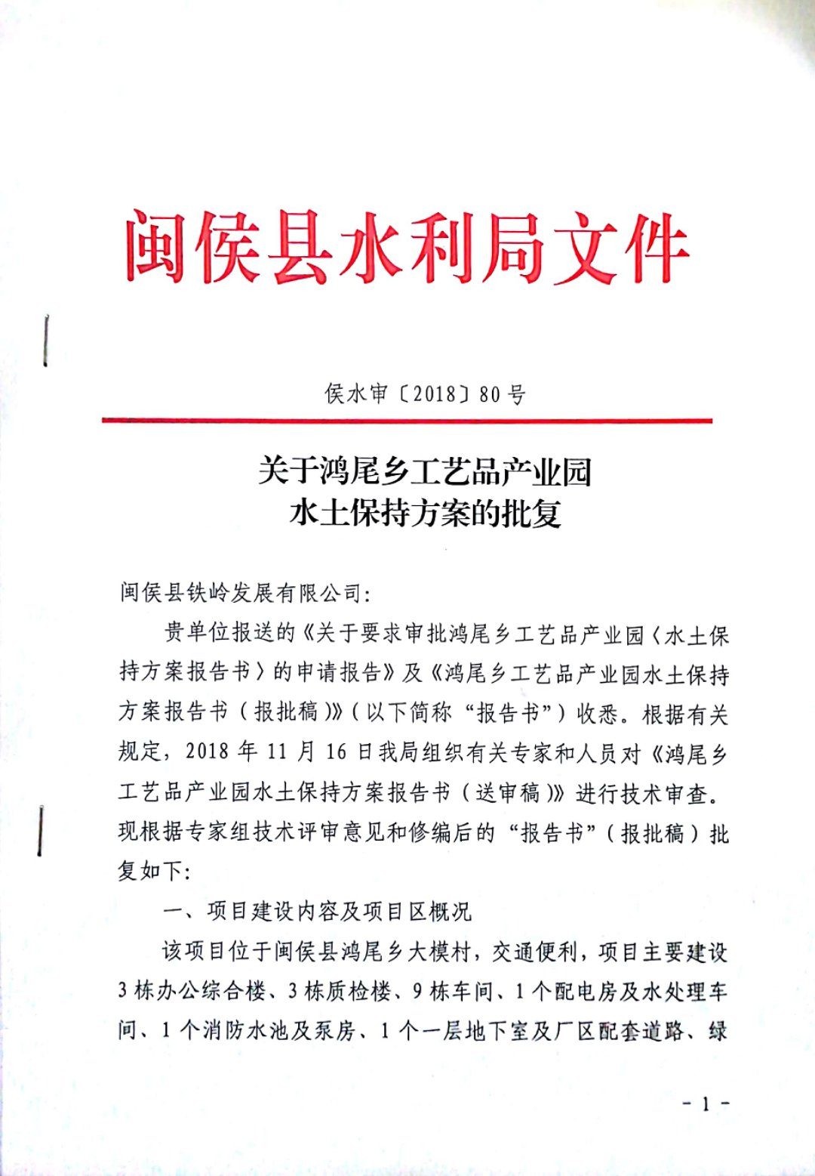

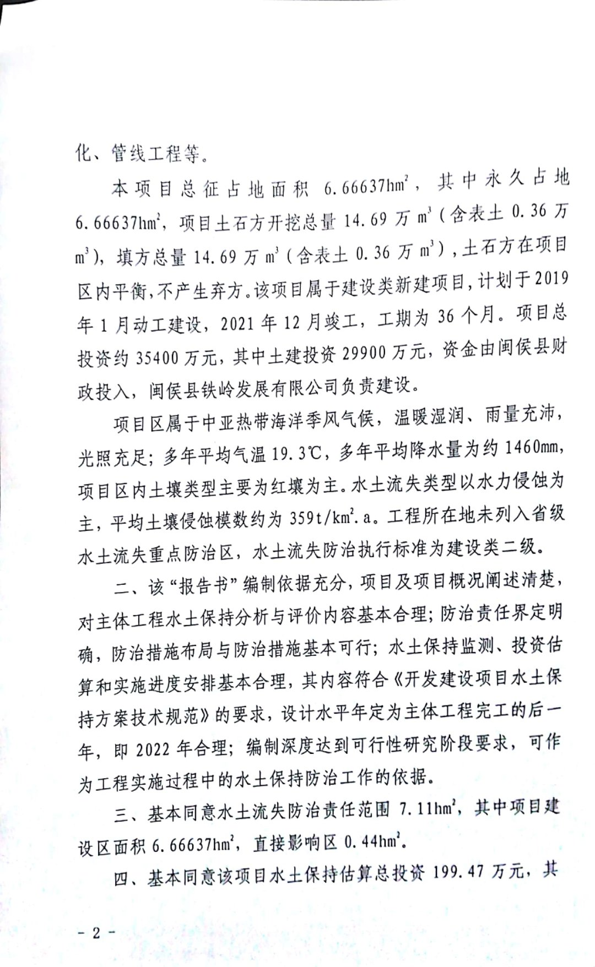
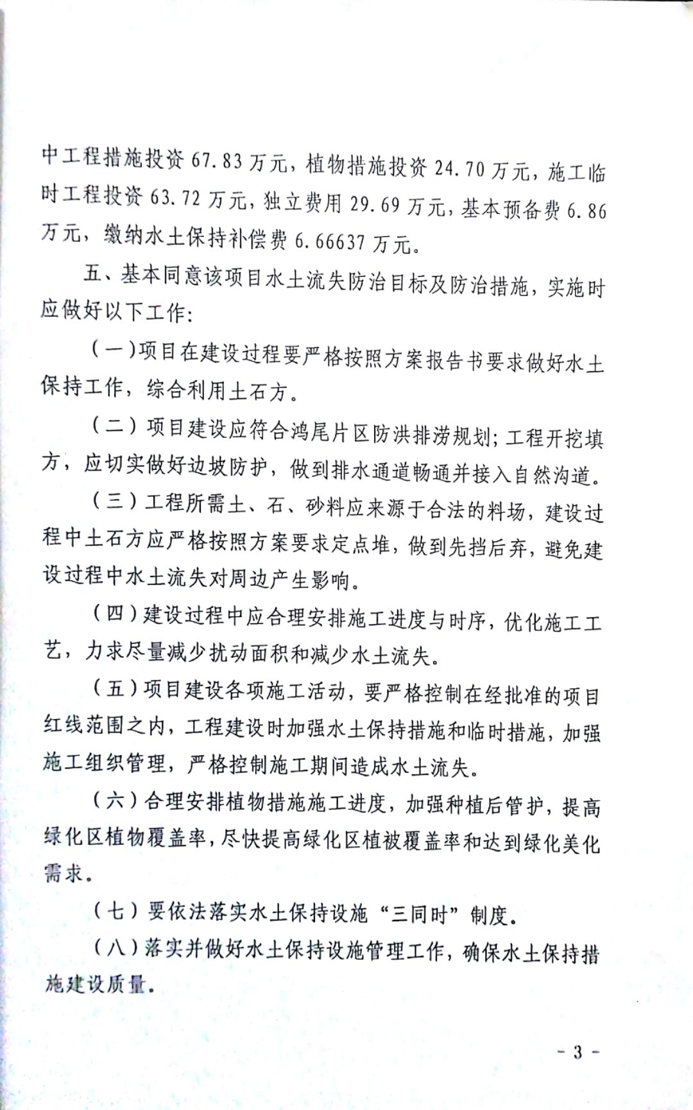

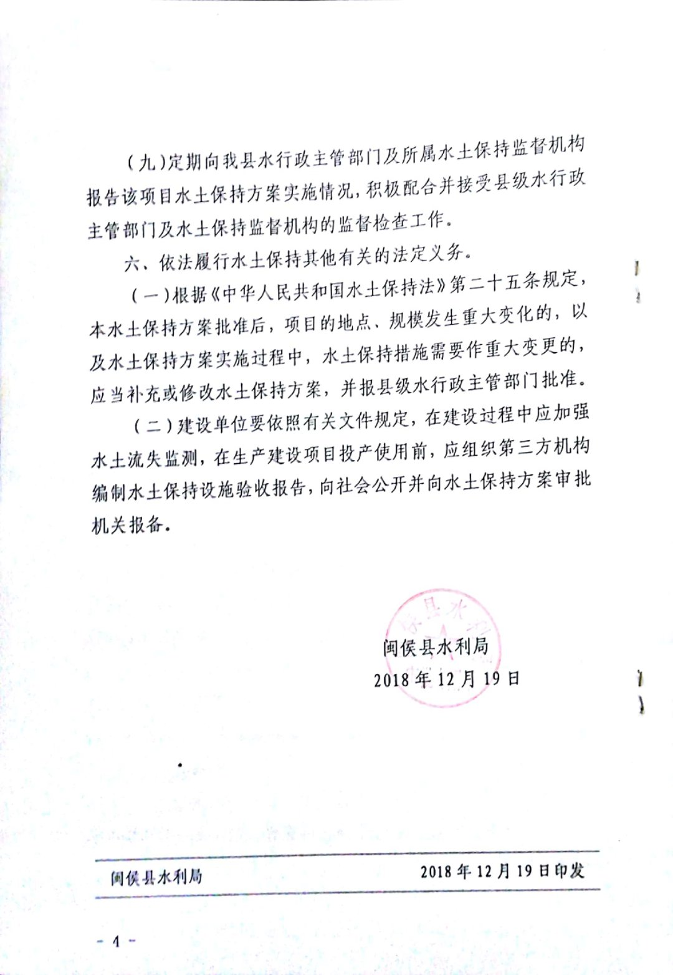

附 图

